Giang Thị Sông Hằng

Lap8

B1:Tải apache hive

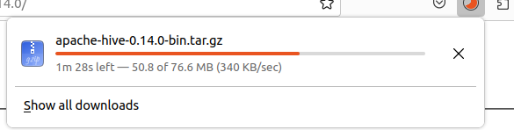

B2:Giải nén

B3: vào suno nano .barsh cài biến môi trường

